ХОВАЛЫГ Владислав Товарищтайович
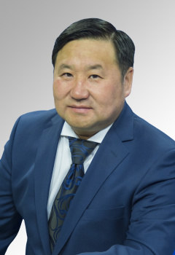
Глава Республики Тыва
Родился 24 декабря 1967 года в селе Тээли Бай-Тайгинского района Тувинской АССР (ныне Республика Тыва).
Образование
В 1992 году окончил социально-правовой факультет Красноярского государственного университета (ныне Институт естественных и гуманитарных наук в составе Сибирского федерального университета) по специальности "юриспруденция", в 2006 году - факультет экономики и финансов Академии народного хозяйства при правительстве РФ (ныне Российская академия народного хозяйства и государственной службы при президенте РФ) по специальности "антикризисное управление". Слушатель четвертого потока программы подготовки кадрового управленческого резерва государственной службы на базе Высшей школы государственного управления (т.н. школа губернаторов).
Трудовая деятельность
В 1992-1994 годах - главный специалист по правовым вопросам Государственного комитета по имуществу Республики Тыва.
С 1994 по 2004 год занимал должность руководителя территориального органа Федеральной службы РФ по финансовому оздоровлению и банкротству в Тыве.
В 2004-2007 годах - начальник отдела по возврату бюджетных средств, начальник департамента государственных закупок Министерства финансов Республики Тыва.
В 2007-2008 годах - министр земельных и имущественных отношений Республики Тыва.
С июля 2008 года по ноябрь 2018 года - мэр города Кызыла. Был избран 17 июля 2008 года на сессии городского хурала, переизбран 12 ноября 2013 года.
С ноября 2018 года занимал пост генерального директора АО "Тываэнергосбыт".
Имеет благодарность президента Российской Федерации (2012).
Женат, имеет двоих сыновей.

